ГОСУДАРСТВЕННОЕ БЮДЖЕТНОЕ УЧРЕЖДЕНИЕ ДОПОЛНИТЕЛЬНОГО ОБРАЗОВАНИЯ ЦЕНТР ДОПОЛНИТЕЛЬНОГО ОБРАЗОВАНИЯ «ЭКОМИР» ЛИПЕЦКОЙ ОБЛАСТИ

Липецкая область, г. Липецк

Проектно-исследовательская лаборатория «Лаборатория успеха»

Номинация «Клеточная биология, генетика и биотехнология»

Использование микробиологических комплексов для решения почвенных экологических проблем на территории города Липецка

Автор: Азарова Виктория Вадимовна, 9 класс,
проектно-исследовательская лаборатория «Лаборатория успеха»
ГБУ ДО ЦДО «ЭкоМир» ЛО,
МАОУ СШ № 30 г. Липецка
Руководитель: Шепелина Олеся Германовна,
Методист, педагог дополнительного образования
ГБУ ДО ЦДО «ЭкоМир» ЛО

2021 год
Оглавление

Введение 3
Глава 1. Проблема загрязнения почвы, способы ее решения 4
  - Почва, ее роль в хозяйственной деятельности человека 4
  - Типы загрязнения почвы 4
  - Применение новейших биотехнологий для улучшения
свойств почвы 5
Глава 2. Влияние микробиологических комплексов «Байкал ЭМ-1», «Микориза. Кормилица» и «Bacillus subtilis» на рост и развитие
растений в различных почвенных средах 7
Заключение 13
Список использованных источников информации 14
Приложение 1. Описание эксперимента (данные из дневника
наблюдений) 15
Приложение 2. Таблица 1. Всхожесть и изменение в количестве
побегов фасоли (первая серия эксперимента) 22
Приложение 3. Таблица 2. Всхожесть и изменение в количестве
побегов кресс-салата (первая серия эксперимента) 22
Приложение 4. Таблица 3. Всхожесть и изменение в количестве
побегов фасоли (вторая серия эксперимента) 23
Приложение 5. Таблица 4. Всхожесть и изменение в количестве
побегов кресс-салата (вторая серия эксперимента) 23
Приложение 6. Условные обозначения, используемые в работе 24
Приложение 7. Фотографии 24

Введение
Человек с давних времен использует почвенные ресурсы и чем больше на них осуществляется нагрузка хозяйственной деятельности, тем интенсивнее и быстрее происходит их истощение и деградация. До настоящего времени почва является основой земледелия и успешного сбалансированного проживания человека в городской среде. Почва является частью природной экосистемы и от ее качественных характеристик зависит не только состояние зеленых насаждений, но и в целом экологическая обстановка, благополучие территории и здоровье жителей города.
Одной из основных экологических проблем в условиях города является почвенное загрязнение. Особенно остро эта проблема проявляется на территории крупных мегаполисов и промышленных центров, где наблюдается изобилие источников загрязнения.
В связи с этим наша работа является актуальной и очень важной, поскольку в ней рассматривается вопрос использования новых технологий - микробиологических комплексов для поддержания и улучшения роста и развития растений в городских условиях.
Цель работы: определить влияние микробиологических комплексов «Байкал ЭМ-1», «Микориза. Кормилица» и «Bacillus subtilis» на рост и развитие растений в различных почвенных средах.
Задачи:
1) изучить теоретический материал по проблеме исследования;
2) выбрать методику и провести эксперимент по теме исследования;
3) проанализировать результаты практической работы;
4) сделать выводы.
Объект исследования: рост и развитие фасоли «Красная шапочка» и кресс-салата «Крупнолистовой» в разных почвенных средах.
Предмет исследования: изменения в росте и развитии растений фасоли и кресс-салата при внесении микробиологических комплексов «Байкал ЭМ-1», «Кормилица. Микориза» и «Bacillus subtilis» в разных почвенных средах.
Гипотеза: мы предполагаем, что воздействие микробиологических комплексов «Байкал-ЭМ 1», «Кормилица. Микориза» и «Bacillus subtilis» будет эффективным и благоприятно отразится на росте и развитии растений, улучшит жизнеспособность в условиях почвенных загрязнений в городской среде.
Чтобы подтвердить данную гипотезу мы смоделируем ситуацию загрязнения естественной городской почвенной среды и посмотрим, как будут влиять данные микробиологические комплексы на рост и развитие растений. Новизна данной работы заключается в том, что эффективность микробиологических препаратов на рост и развитие растений под действием почвенных загрязнителей еще не было изучено и теоретической информации о подобных работах нами найдено не было.
Проведя эксперимент, мы хотим выяснить, как микробиологические препараты будут влиять на состояние растений в условиях городских почв и будут ли они эффективны.
Мы надеемся, что результаты проделанной нами работы можно будет учитывать в борьбе с почвенными проблемами, в системе работ по озеленению и благоустройству городских территорий.
Методы, используемые в работе: описание, наблюдение, сравнение, эксперимент, анализ, синтез, графический, фотографирование.
Место проведения исследования: учебно-исследовательская лаборатория ГБУУ ДО ЦДО «ЭкоМир» ЛО.
Сроки и продолжительность исследования: январь – март 2021 г. (3 месяца).

Глава 1. Проблема загрязнения почвы, способы ее решения
  - Почва, ее роль в хозяйственной деятельности человека
Почва – самый поверхностный слой суши земного шара, возникший в результате изменения горных пород под воздействием живых и мертвых организмов, солнечного тепла и атмосферных осадков. Почва представляет собой особое природное образование, обладающее только ей присущим строением, составом и свойствами. Важнейшим свойством почвы является ее плодородие. Чтобы быть плодородной, почва должна обладать достаточным количеством питательных веществ и запасом воды, необходимым для питания растений, именно своим плодородием почва, как природное тело, отличается от всех других природных тел (например, бесплодного камня), которые не способны обеспечить потребность растений в одновременном и совместном наличии двух факторов их существования – воды и минеральных веществ. [7]
Роль почвы в хозяйстве человека огромна. Изучение почв необходимо не только для сельскохозяйственных целей, но и для развития лесного хозяйства, инженерно-строительного дела. Знание свойств почв необходимо для решения ряда проблем здравоохранения, разведки и добычи полезных ископаемых, организации зеленых зон в городском хозяйстве, экологического мониторинга и пр. [6]
  - Типы загрязнения почвы
Выделяют ряд различных типов загрязнений почвы, которые можно классифицировать следующим образом (рис. 1).

ТИПЫ ЗАГРЯЗНЕНИЙ
БИОЛОГИЧЕСКОЕ
ФИЗИЧЕСКОЕ
ХИМИЧЕСКОЕ
бактериологическое
неорганическое
механическое
гельминтологическое
тепловое
тяжелые металлы
растительные и животные остатки
шумовое

минеральные удобрения
пестициды
электромагнитное

органическое
органические удобрения
пластмасса
нефть и нефтепродукты

Рис. 1. Типы загрязнений
Источники загрязнений в условиях города имеют естественное (ветровая и водная эрозия и пр.) и большей частью антропогенное происхождение (рис. 2).

твёрдые бытовые отходы
промышленные предприятия
жилые дома и коммунально-бытовые предприятия

транспорт
сельское хозяйство
ИСТОЧНИКИ ЗАГРЯЗНЕНИЙ

энергетика
ветровая, водная эрозия

Рис. 2. Источники загрязнений
Огромная доля загрязнений в городской среде приходится на химические типы загрязнений, источниками которых являются объекты жизнедеятельности человека. [3]
1.3. Применение новейших биотехнологий для улучшения свойств почвы
Биотехнология — дисциплина, изучающая возможности использования живых организмов, их систем или продуктов их жизнедеятельности для решения технологических задач. [5]
Органическое земледелие становится все более популярным. Основная его цель – забота о сохранении экосистемы, почвы, растений, животных и человека. Это достигается путем отказа от химических удобрений и средств защиты растений, отказа от глубокой обработки почвы, а также созданием благоприятных условий для развития почвенных микроорганизмов, мелкой фауны. Подобные методы помогают получать экологически чистый урожай, способствуют восстановлению почвы и других природных ресурсов. [4]
Основа традиционной агротехники – использование минеральных удобрений, которые обеспечивают растения всеми необходимыми элементами питания. Именно минеральные удобрения, дающие быстрый видимый эффект, при нерациональном внесении приводят к накоплению нитратов и других токсичных веществ в урожае, а также существенно ухудшают качество почвы. Современные микробиологические удобрения не только позволяют существенно уменьшить дозы минеральных смесей или вовсе отказаться от них, но и весьма эффективно улучшают качество почвы. Микробиологические удобрения запускают природные механизмы повышения плодородия почвы. Благодаря работе микроорганизмов основные элементы питания, содержащиеся в почве, становятся доступными для растений. Одним из самых распространенных микробиологических препаратов являются: «Байкал ЭМ-1», «Микориза. Кормилица» и др. [2]

Таблица 1. Сравнительные характеристики различных видов удобрений [1]
 | Удобрения
 | минеральные | органические | микробиологические
Питание растений | + | + | +
Экологичность | - | +/- | +
Почвоулучшение | - | + | +
Последствия передозировки | есть | есть | нет
Подавление фитопатогенной микрофлоры, фунгицидные свойства | - | - | +
Стабильность состава | + | _ | +
Вывод. Почва – важнейший компонент всех наземных биоценозов и биосферы Земли в целом, через почвенный покров Земли идут многочисленные экологические связи всех живущих на земле и в земле организмов. На территории города Липецка наиболее распространены такие источники загрязнения как: транспорт, предприятия металлургической промышленности, также существенную роль играют антигололедные мероприятия в зимний период времени. Они насыщают почву нефтепродуктами, неорганическими химическими соединениями. Чтобы улучшить состояние почвы, в настоящий момент применяются новейшие разработки биотехнологии-микробиологические удобрения. Своим экспериментом мы проверим, как микропрепараты влияют на рост и развитие растений в различных почвенных средах.

Глава 2. Влияние микробиологических комплексов «Байкал ЭМ-1», «Микориза. Кормилица» и «Bacillus subtilis» на рост и развитие растений в различных почвенных средах
Цель работы: определить влияние микробиологических комплексов «Байкал ЭМ-1», «Микориза. Кормилица» и «Bacillus subtilis» на рост и развитие растений в различных почвенных средах.
Оборудование и приборы:
- семена кресс-салата «Крупнолистовой» (300 семян), семена фасоли «Красная шапочка» (120) – тестовые растения;
- почвенные загрязнители: бензин (1% раствор), серная кислота H₂SO₄ (1% раствор), реагент «Анти-гололед» (1% раствор), речной песок мелкозернистый;
- микробиологические комплексы: «Байкал ЭМ-1», «Микориза. Кормилица» и «Bacillus subtilis»;
- контейнеры пластиковые объемом 2 литра (20 шт.), 1 литр (20 шт.);
- почва;
- талая вода;
- химическая посуда: мерный цилиндр 500 мл (1 шт.), мерная пипетка 1 мл, пластиковая столовая ложка (1 шт.), воронка (1 шт.), ватные фильтры (упаковка);
- цифровая лаборатория.
Ход эксперимента:
Первая серия эксперимента была заложена 5.02.2021 г.
Вторая серия эксперимента была заложена 12.03.2021 г.
В течение всего эксперимента рассада находилась в следующих условиях: температура воздуха - 23,5^{о}С; освещенность - 6200 лк; влажность воздуха – 36% (данные были получены с помощью цифровой лаборатории и постоянно отслеживались на протяжении всего эксперимента).
05.02.2021 г. В начале эксперимента мы взяли образцы почвы на территории центра города: ГБУ ДО ЦДО «ЭкоМир» ЛО, по адресу: город Липецк, улица Юных Натуралистов 12. Далее почву распределили по контейнерам и дали ей отстояться и нагреться до комнатной температуры. На следующий день в контейнеры с почвой(6.02) мы посеяли проросшие семена фасоли «Красная шапочка» и семена кресс-салата «Крупнолистовой». Было взято 24 контейнера: 12 контейнеров под кресс-салат и 12 контейнеров под фасоль. В каждый из 12 контейнеров было посажено по 6 проросших семян фасоли и по 15 семян кресс-салата. В этот же день был осуществлен первый полив талой водой.
Первые результаты по всхожести были отмечены в период с 6.02 по 11.02.2021. Так, из 72 семян фасоли взошло 24. Из 180 семян кресс-салата взошло 127 семян.
На 9 день эксперимента (14.02) наблюдали появление первого настоящего листа фасоли. На следующий день эксперимента (15.02) появление первого настоящего листа у кресс-салата. Замеры побегов были произведены 11.02, 17.02. В течение всего времени проводились наблюдения за ростом и развитием растений, все отслеживаемые изменения записывались в дневник наблюдений.
На 12 день эксперимента (17.02.2021) первый раз внесли в почву загрязнители в концентрации 1%, растворив их талой водой. На следующий день(18.02.2021) произвели первую обработку почвы удобрениями «Байкал ЭМ-1» и «Микориза. Кормилица».
Изменения наблюдались в период с 19.02.2021 до настоящего времени. Вторая обработка загрязнителями была осуществлена 21.02.2021, в кресс-салате изменений не наблюдалось, все контейнеры были без изменения, кроме ФУПР (фасоль + удобрение + песок + реагент): листья увяли и засохли. Через 3 дня(24.02.2021) произошла третья обработка почвы загрязнителями. На текущий момент (с начала эксперимента прошло 20 дней) в стадии активного роста находятся 23 растения фасоли и 86 побегов кресс-салата.28.02, 04.03 и 07.03 при поливе повторно были внесены загрязнители.
07.03 началось цветение у фасоли.
09.03 у фасоли появились первые стручки.
10.03 был произведен полив талой водой.
11.03 у всех растений фасоли были отмечены стручки.
12.03 была заложена вторая серия эксперимента и произведен полив талой водой всех растений.
15.03 произведен полив талой водой.
19.03 - окончание цветения фасоли и был произведен полив загрязнителями растений 1-ой и 2-ой серии эксперимента.
21.03 обработали почву удобрениями повторно в первой серии эксперимента «Байкал-ЭМ1» и «Микориза. Кормилица» и впервые был внесен препарат ««Bacillus subtilis» в контейнеры с фасолью (в кресс-салат препарат не был внесен, т.к. растения еще не достигли стадии развития первого настоящего листа).
Все изменения отслеживаются и данные вносятся в дневник наблюдений.
Результаты исследований и их обсуждение
В ходе работы было заложено две серии эксперимента.
Были использованы 3 микробиологических комплекса: «Байкал-ЭМ1» и «Микориза. Кормилица» - в первой серии эксперимента и препарат ««Bacillus subtilis» - во второй серии.
В каждой серии был контрольный образец (почва, поливаемая талой водой), образцы почвы с микробиологическими комплексами, образцы почвы с загрязнителями, внесенными отдельно друг от друга и образцы почвы с загрязнителями и микробиологическим препаратом.
Загрязнители и микрокомплексы вносились после появления первого настоящего листа у растений.
В эксперименте высаживались пророщенные семена фасоли (6 в каждый контейнер) и семена кресс-салата (15 в каждый контейнер) в смоделированную нами естественную почвенную среду.
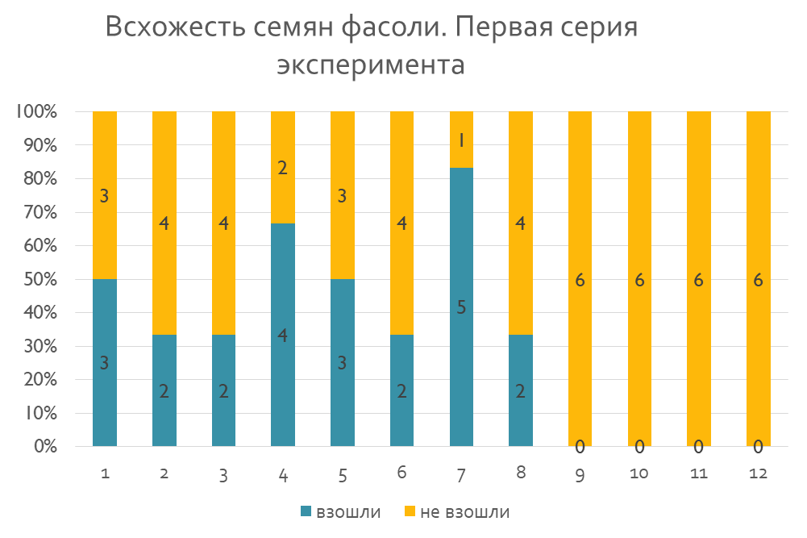
Рис. 3. Всхожесть семян фасоли в первой серии эксперимента
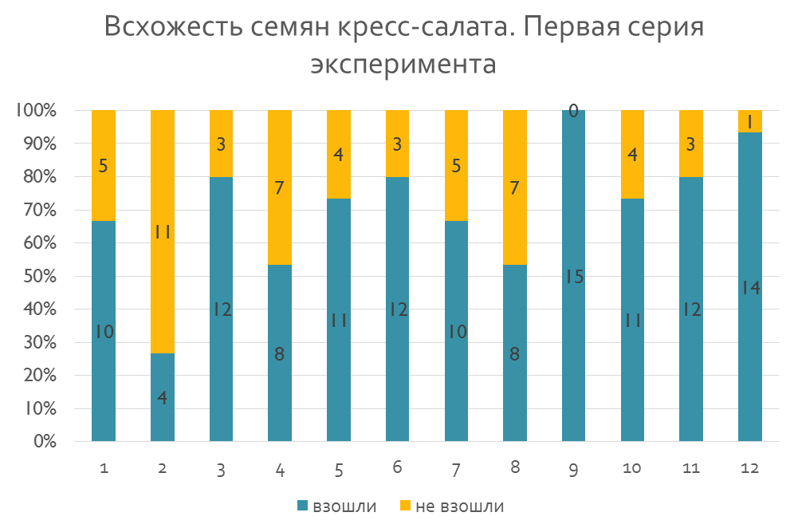
Рис. 4. Всхожесть семян кресс-салата в первой серии эксперимента
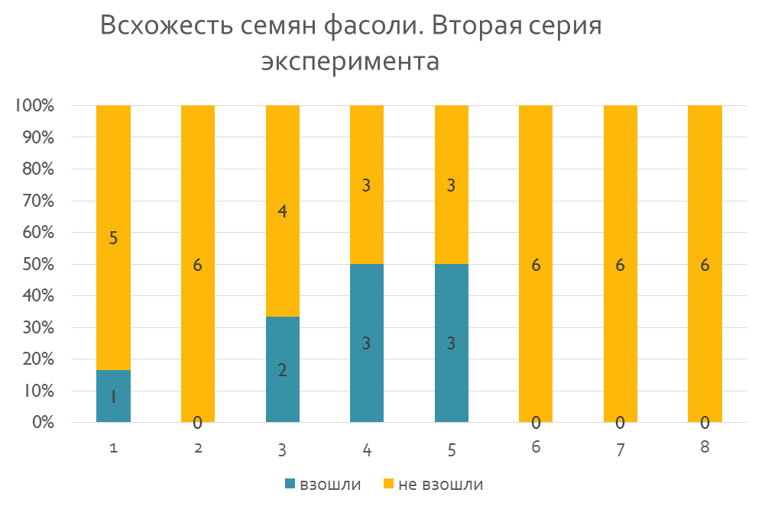
Рис. 5. Всхожесть семян фасоли в второй серии эксперимента
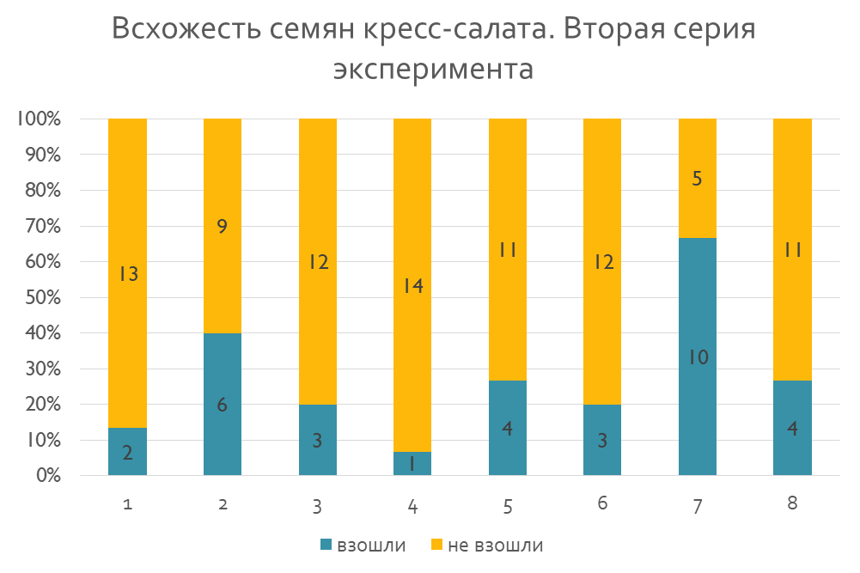
Рис. 6. Всхожесть семян кресс-салата во второй серии эксперимента
По результатам всходов можно сделать первые выводы. В условиях городских почв степень прорастания семян растений естественным путем (без внесения удобрений, подкормок, мер по улучшению плодородия почвы, без протравливания семян) крайне низка. У фасоли в первой серии эксперимента она составила – 32 %, у кресс-салата – 71 % (высокий показатель). Во второй серии эксперимента степень прорастания составила – 19 % у фасоли, 28 % у кресс-салата. Различие и сокращение количества семян, проросших во второй серии эксперимента можно объяснить таянием снега и проникновением в почву, содержащихся в снегу загрязняющих веществ, накопленных за зимний период.
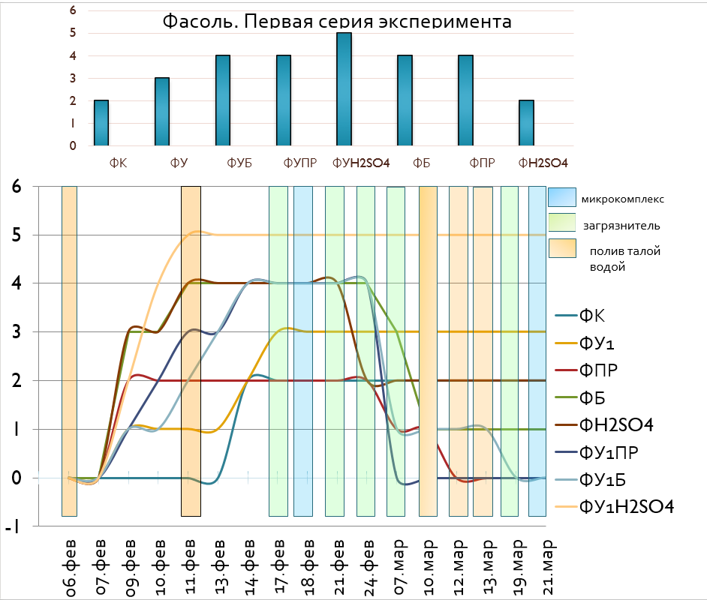
Б
А
Рис. 7. А. Распределение фасоли по контейнерам
Б. График хода первой серии эксперимента и изменений растений фасоли
В ходе первой серии эксперимента с проросшими семенами фасоли мы наблюдали следующее:
- самые лучшие всходы, обилие цветов и стручков было выявлено на растениях в контейнере с серной кислотой и микрокомплексом «Байкал-ЭМ 1»;
- хуже всего и самый короткий срок жизни был у фасоли в контейнерах с бензином и песко-соляным реагентом. Микрокомплекс, внесенный в контейнер с бензином не помог растениям развиваться и выжить в данной среде;
- несмотря на загрязнение почвы слабым раствором серной кислоты растения продолжали развиваться, цвели и дали плоды;
- развитие в контроле проходило нормально;
- в почве с удобрением растениям развиваются лучше, чем в контроле.
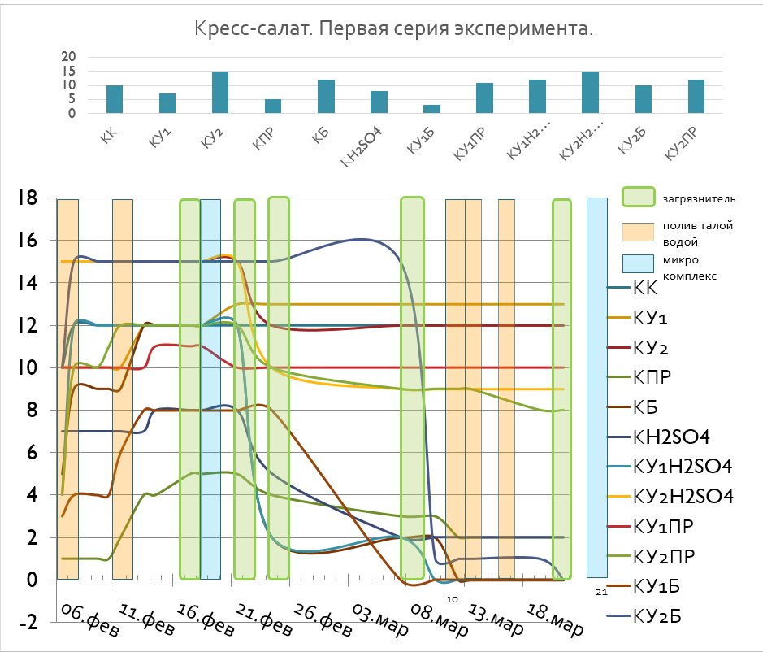
Б
А
Рис.8.А. Распределение кресс-салата по контейнерам
Б. График хода первой серии эксперимента и изменений растений кресс-салата.
В ходе первой серии эксперимента с проросшими семенами кресс-салата мы делаем следующие выводы:
- самые лучше всходы и развитие растений наблюдаются в контейнерах с микрокомплексами, относительно контрольных образцов;
- не справились растения и погибли в контейнерах с бензином и бензином в совокупности с микрокомплексами;
- в песко-соляной среде растения выглядят угнетенно, но продолжают свое развитие;
- максимальных размеров растения достигли в контейнерах с серной кислотой и серной кислотой и микрокомплексами.
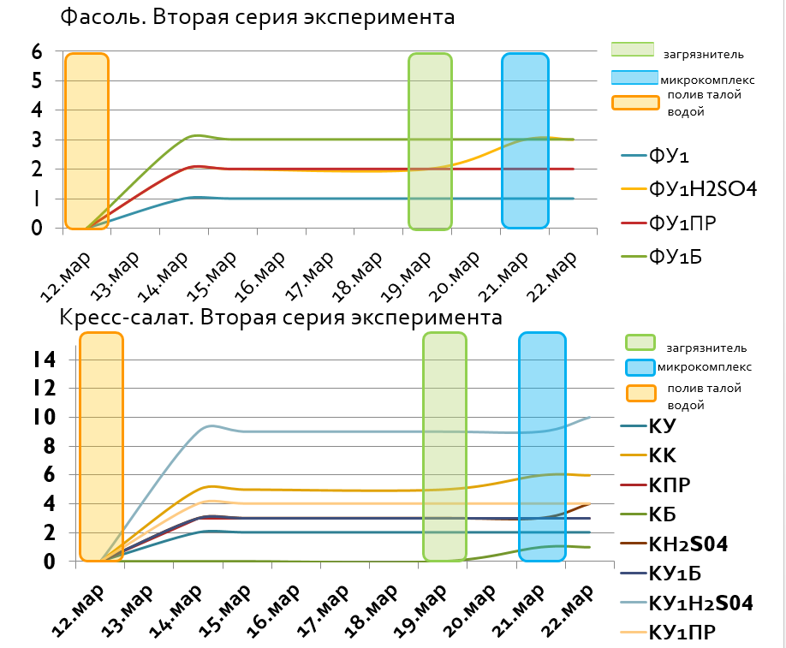
Б
А
Рис.9. Графики хода второй серии эксперимента: А. Фасоль; Б. Кресс-салат
Вторая серия эксперимента была заложена 12 марта, были однократно внесены загрязнители и микробиокомплекс.
Вторая серия эксперимента была прервана 22 марта, поскольку один из важнейших компонентов эксперимента закончился – растаял снег (в случае продолжения работы с образцами условия эксперимента были бы нарушены).

Заключение
Изучив и проанализировав теоретический материал по теме исследования, мы заложили серию экспериментов, целью которых являлась проверка эффективности действия микробиологических препаратов на рост и развитие растений в разных почвенных средах (контроль, почва с удобрением, почва с определенными типами загрязнения и загрязненная почва с микрокомплексами). В инструкциях по применению препаратов заявлена их высокая эффективность в борьбе с почвенными загрязнениями. В ходе эксперимента нами была выдвинута гипотеза о том, что воздействие микробиологических комплексов «Байкал-ЭМ 1», «Кормилица. Микориза» и «Bacillus subtilis» будет эффективным и благоприятно отразится на росте и развитии растений, улучшит жизнеспособность в условиях почвенных загрязнений в городской среде. Однако гипотеза подтвердилась частично.
Эксперимент показал, что реагент не так уж безопасен, песок меняет физические свойства почвы (это сказывается на механических свойствах, дальнейшем графике полива, плодородии почвы), бензин и кислота в малых концентрациях длительно не оказывают визуального отрицательного эффекта. А микробиологические комплексы «Байкал ЭМ-1» и «Микориза. Кормилица» не дали видимых результатов в среде с песко-соляным реагентом, более угнетающе действуют на растения с загрязнителем – бензином, а в совокупности с кислотой дают даже положительный эффект. Проведя эксперимент, мы выяснили, что микробиологические удобрения полезны и эффективны для роста и развития растений, для выращивания культур в садах, огородах и полях, но с решением почвенных экологических проблем они будут неэффективны. Заявленная эффективность в борьбе с загрязненной почвой не подтверждена.
В перспективе работа будет продолжена и в качестве объектов исследования выступят однолетние и многолетние растения, высаживаемые на территории города.

Список использованных источников информации
- (https://втораяиндустриализация.рф/mikrobiologicheskie-udobreniya/)
- http://agro-gid.com/
- http://biofile.ru/bio/22419.html
- https://pochva.net/industrial/bajkalem-1.html
- https://ru.wikipedia.org/wiki/Биотехнология
- https://www.krugosvet.ru/enc/nauka_i_tehnika/himiya/POCHVA.html
- https://www.krugosvet.ru/enc/nauka_i_tehnika/himiya/POCHVA.html
- https://yandex.ru/search/?text=почвы%20города%20липецка&lr=9&clid=2270455&win=400
- https://zen.yandex.ru/media/udobrisam/mikrobiologicheskoe-udobrenie-baikal-em1-instrukciia-po-primeneniiu-5b238cd981d0d100a9590c99
- https://www.gastroscan.ru/handbook/118/5648

Приложение 1. Описание эксперимента (данные из дневника наблюдений)
06.02.2021
Появились первые всходы кресс-салата
09.02.2021
Проклюнулись первые проростки фасоли.
11.02.2021
Полив растений талой водой.
ФН₂SO₄: ФУ1Б: ФПР:
h_{мин}= 4см h ср= 5 h_{мин} = 5,5 см
h_{макс}= 6 см h_{макс}= 6 см
h_{ср}= 5 см h_{ср}= 5,75 см
ФУ1Н₂SO₄: ФБ: ФУ1ПР:
H макс =9 Н макс= 7 Н мин=7
Н мин =5 Н мин= 4 Н макс=8
Н ср= 6,25 Н ср= 5 Н ср=7,5
Вывод: Из 72 семян фасоли взошло - 21. С 1-ым листом- 15.
Из 180 семян кресс-салата взошло 127 семян.
14.02.2021
Полив растений талой водой.
Наблюдаем появление первого настоящего листа фасоли.
17.02.2021
Первый раз внесли в почву загрязнители в концентрации 1%, растворив их в талой воде.
Все растения растут и развиваются. У всей фасоли появился второй настоящий лист, 2 растения имеют дефекты (мутацию) листовой пластинки. Из 4, 2 фасоли неправильно развиты. Все находятся в равных условиях, но 3 вытянулись: ФУ1, ФПР, виден нераскрывшийся 3-ий лист. Кресс-салат: все растения вытянулись: длинные, слабые, зеленые. В большинстве контейнеров появился первый настоящий лист. У 90% ростков средняя длина - 4 см.
18.02.2021
Произвели первую обработку почвы удобрениями «Байкал ЭМ-1» и «Микориза. Кормилица».
19.02.2021
Фасоль: края листьев начали заворачиваться вовнутрь.
ФПР: высота растений не изменилась, появился второй настоящий лист, появились в пазухах боковые побеги, растения внешне развиваются нормально
ФУ1ПР: у всех растений край листовой пластинки начал заворачиваться и сохнуть. 5% некроза листовой пластинки, тем не менее, растения продолжают расти и развиваться. У 1 побега появился второй настоящий лист.
ФК: растения продолжают расти и развиваться. Так, высота побегов достигла 12 и 10 см. Побеги вытянулись, удлиненные.
ФУ1: высота побегов - 12 и 20 см. Растения продолжаются расти и развиваться. На одном растении вдоль центральной прожилки появились темно-зеленые пятна. На побегах появился второй настоящий лист.
ФУ1Б: У 50% побегов появился второй настоящий лист. Высота растения: 9, 10, 11 и 14 см. Развитие растения проходит нормально.
ФБ: Высота побегов 8 см и 9 см. 1% некроза листовой пластинки. Развитие и рост затормозились.
ФУ1Н₂SO₄: из 5 побегов у 3 появился второй настоящий лист. Высота побегов: 13 и 12 см. Растения продолжают расти и развиваться. У двух растений листья начали заворачиваться.
КУ₂ПР: 1 побег увял. Остальные без явных изменений. Растения очень маленькие, продолжают рост и развитие.
КУ₁ПР: 11 живых побегов, 1 почти увял, еще 1 высох в прикорневой части растения. Остальные 6 продолжают рост и развитие.
КУ₂Н₂SO₄: 1 побег высох в верхней части листа, остальные 14 побегов продолжают рост и развитие.
КУ₁Н₂SO₄: 1 из 12 побегов пересох в середине стебля.
КБУ₂: из 15 побегов 10 внешне растут и развиваются нормально, а 5 побегов утончились в прикорневой части побега.
КУ1Б: все 8 побегов растут. У 1 растения началось аномальное развитие, побег завинчен в центральной части стебля.
КПР: из 5 побегов растут и развиваются 4. Рост и развитие происходит нормально,1 побег увял в прикорневой части стебля.
КБ: все 12 побегов растут и развиваются, 1 растение истончилось в прикорневой части стебля, но растение продолжает свое развитие.
КН₂SO₄: все 8 побегов растут и развиваются, но 50% растений сильно изогнулись в средней части побега.
КУ₂: все 12 побегов растут и развиваются нормально.
КУ₁: все 12 побегов растут и развиваются нормально.
КК: все 12 побегов растут и развиваются нормально, без явных изменений.
Вывод: На момент 19.02.2021 все побеги кресс-салата имеют первый настоящий лист, вытянутые, ослабленные.
Все растения фасоли растут и развиваются нормально.
21.02.2021
Были внесены загрязнители повторно. В кресс-салате изменений не наблюдалось. Все контейнеры были без изменения, кроме ФУ1ПР: листья увяли и засохли.
24.02.2021
Произвели третью обработку почвы загрязнителями. На текущий момент (с начала эксперимента прошло 20 дней) в стадии активного роста находятся 23 растения фасоли и 86 побегов кресс-салата.
КУ₁Б: на сегодняшний момент все растения кресс-салата увяли, предположительно из-за бензина. Все побеги утончились в нижней части стебля.
КБ: 70% всех побегов увяли в прикорневой части. 3 ростка продолжают рост и развитие. Листья начали желтеть, растения меняют окраску.
КУ₁Н₂SO₄: 25% растений кресс-салата увяли в прикорневой части стебля. Остальные продолжают расти и развиваться, но листья светлеют, меняя свою окраску.
КУ₂ПР: 2 побега увяли в прикорневой части стебля, остальные 9 продолжают расти и развиваться. У большей части растений листья начинают светлеть, меняя свою окраску.
КПР: 4 побега продолжают расти и развиваться, но 1 побег пожелтел.
КУ₁ПР: 8 растений кресс-салата продолжают свой рост и развитие, но 2 побега увяли в прикорневой части стебля.
КБУ₂: из 14 побегов 9 растут и развиваются, но 1 побег полностью увял, 4 побега увяли в прикорневой части стебля.
КУ₂: все 12 ростков продолжают рост и развитие, все побеги зеленые.
КУ₁: все 11 ростков кресс-салата продолжают расти и развиваться. Все побеги зеленые, более вытянутые, чем у КУ₂.
КК: все 12 побегов продолжают расти и развиваться, вытянутые, слабые. Листья мелкие и завернутые вовнутрь.
КН₂SO₄: все 8 побегов растут и развиваются.
КУ₂Н₂SO₄: из 15 побегов 3 увяли в верхней части побега, остальные продолжают расти и развиваться. Листья светлеют и завернутые.
Вывод: на 24.02.2021 самое пагубное воздействие оказывает использование «Байкал ЭМ-1» на почву, загрязненную бензином. Самые лучшие ростки оказались в контейнерах с удобрениями, это заметно, если сравнить контейнеры с контролем и удобрениями.
ФУПР: побеги продолжают развиваться, но листья засохли, а первый настоящий лист засох на 70%.
ФПР: растения мощные, крепкие. Высота побегов: 12 и 10 см. У одного из побегов настоящие листья засохли на 80%, 1 настоящий засох на 70%, но растения продолжают расти и развиваться.
ФБ: растения развиваются слабо, листовая пластинка маленькая. Высота побегов 11 и 12 см. 10% некроза листовой пластинки.
ФУБ: у 1 из 4 побегов появился 3 лист. Темно-зеленые, мощные побеги. Высота побегов: 11, 12, 13 и 17 см.
Фу: высота побегов 16, 20 и 22 см. Все 3 побега продолжают расти и развиваться. Мощные, вытянутые побеги. Все 3 растения имеют 3 листа, 4-ый раскрывается.
ФК: высота побегов 13 и 19 см. Слабые, вытянутые побеги. Имеют 2 настоящих листа.
ФУН₂SO₄: высота побегов 17, 14, 17, 13.5 и 12.5 см. Вытянутые, слабые побеги. Имеют 2 настоящих листа. У 2 растений 5% некроз листовой пластинки.
ФН₂SO₄: все побеги растут и развиваются. Высота 22.5 и 13.3 см. Слабые, вытянутые побеги, мощные листья. Имеют 2 настоящих листа, 3-ий раскрывается.
Вывод: самое пагубное воздействие оказывает микробиологические средство «Байкал-ЭМ1» в контейнере с песком и реагентом. Следовательно, в засоленную почву нельзя добавлять данное микробиологическое удобрение, также не желательно добавлять его в кислую почву. В контейнере ФУН₂SO₄ растения развиваются хуже, чем в обычной кислой среде без удобрения. В контейнере ФУ₁ растения развиваются и растут быстрее и мощнее.
26.03.2021
Изменений в растениях фасоли и кресс-салата не наблюдалось.
28.02, 04.03 и 07.03.2021
При поливе повторно были внесены загрязнители. Видимых изменений во внешнем облике астений не наблюдалось.
7.03.2021
Был произведен полив загрязнителями.
КПР(3): 2 побега пожелтели и увяли в прикорневой части, 1 побег продолжает расти и развиваться. Листья темные, мелкие.
КК(11): все побеги продолжают расти и развиваться. Настоящие листья закручиваются на 50%.
КУ₂ (11): все побеги продолжают расти и развиваться. Листья зеленые, широкие, расправленные. Первый лист (ненастоящий) пожелтел.
КУ₁(13): все побеги продолжают расти и развиваться. Листья широкие, расправленные, крупные. Побеги зеленые, мощные.
КБ(4): все побеги продолжают расти и развиваться. Листья зеленые, широкие, расправленные. Побеги мощные.
КБУ₂(6): все побеги продолжают расти и развиваться. Листья зеленые.
КУ₁Н₂SO₄(2): побеги слабые. Побеги пожелтели в прикорневой части стебля.
КН₂SO₄(2): побеги мощные, продолжают расти и развиваться. Побеги засыхают в прикорневой части стебля.
КУ₂Н₂SO₄(9): 4 побега продолжают свой рост и развитие, остальные полностью увяли. Побеги слабые.
КУ₁ПР(10): слабое развитие побегов. Центральные прожилки темные. 20% нижних листьев пожелтели.
КУ₂ПР(9): побеги продолжают расти и развиваться. Стебли темные. Листья мелкие, центральные прожилки темные. 50% нижних листьев желтые.
ФК(2): побеги продолжают рост и развитие. 1 из 2 побегов зацвел.
ФУ₁(3): побеги продолжают рост и развитие. 2 из 3 побегов зацвели.
ФУ₁Б(1): 3 побега засохли полностью. 1 побег поражен в нижней части побега. 3 листа пожелтели. Побег зацветает.
ФБ(4): 2 побега поражены в прикорневой части стебля. 1 побег полностью засох. 1 побег зацветает.
ФН₂SO₄(3): все 3 побега продолжают свой рост и развитие. 1 зацветает (бутоны).
ФУ₁Н₂SO₄(5): все побеги продолжают рост и развитие. Наблюдается мозаичность на листовых пластинках (темно-зеленый/зеленый). 2 побега цветут, еще 3 имеют бутоны.
ФУ₁ПР(5): 4 побега полностью засохли. 1 побег продолжает свой рост и развитие.
ФПР(2): 1 побег полностью увял. Нижний лист полностью засох; средний пожелтел; на побеге отмечается наличие бутона.
9.03.2021
У фасоли появились первые стручки.
10.03.2021
Был произведен полив талой водой. Явных изменений в растениях не наблюдалось.
11.03.2021
У всех побегов фасоли появились стручки.
12.03.2021
Была заложена вторая серия эксперимента.
Посеяли фасоль: 48 шт. (8 контейнеров); кресс-салат: 120 шт. (8 контейнеров). Сорт семян фасоли «Красная шапочка»; сорт семян кресс-салата «Крупнолистовой».
Осуществлен полив талой водой.
Описание растений первой серии эксперимента.
КК(12): все побеги растут и развиваются. Средняя высота растений: 6 см. Зеленые, мощные стебли. Настоящие листья закручиваются. У некоторых побегов произошло незначительное истончение в прикорневой части побега.
КПР(3): 2 побега растут и развиваются. 1 побег из 3 полностью засох, остальные 2 истончились в прикорневой части.
КУ₁Н₂SO₄(2): растения истончились в верхней части стебля. Листья желтые, некоторые засохли. Побеги тонкие и слабые. Почвенный слой высолился и покрылся тонким слоем одноклеточных зеленых водорослей.
КУ₂Н₂SO₄(9): все 2 побега продолжают расти и развиваться. На почве появился белый налет и покрылся тонким слоем одноклеточных зеленых водорослей. Побеги зеленые, мощные. Настоящие листья на 1 побеге начали заворачиваться.
КУ₂(12): все побеги растут и развиваются. Побеги мощные, зеленые. Листья крупные, имеют ярко-зеленую окраску.
КУ₁(13): все побеги растут и развиваются. Побеги зеленые, мощные. Листья имеют ярко-зеленую окраску, широкие, крупные.
КБ(2): 2 побега растут и развиваются, 1 засох в прикорневой части стебля, практически полностью увял. У другого побега нижние листья пожелтели, но побег развивается. 2 побега полностью увяли.
КБУ₂(1): 5 из 6 побегов полностью увяли, но 1 побег сохраняет жизнестойкость. Листья мелкие, покрыты некротическими пятнами на 30%.
КУ₁ПР(10): все побеги растут и развиваются. Особых изменений нет.
КУ₂ПР(8): все побеги растут и развиваются, но 1 побег полностью увял и засох. У 1 побега листья пожелтели, и он начал зацветать.
Вывод: на 12.03.2021 самые мощные растения в контейнерах с удобрениями. Самые крупные листья у растений в контейнере с Н₂SO₄. Самые мелкие и темные листья с песком и реагентом. Растения с бензином практически полностью увяли.
ФУ₁(3): высота побегов составляет 27 и 24 см.
9.03.2021 появились стручки, высота стручков 3,5 см. Растения мощные, развиваются нормально. Продолжают цветение.
ФК(2): все растут и развиваются. Побеги продолжают цветение, стручки до 5 см. Высота побегов 23 и 16 см.
ФУ₁Б(4): 3 побега полностью засохли, 1 увял в прикорневой части стебля.
ФБ(1): нижние листья пожелтели, растение угнетено, высота побега - 14 см. Начало цветения побега. Листья слабые, мелкие.
ФН₂SO₄(2): высота побегов 29,5 и 24 см. 11.03 завязались стручки. Продолжается цветение. Растение вытянулось, но продолжает развиваться. Листья светло-зеленые, слабые, мелкие.
ФУ₁Н₂SO₄(5): 11.03 появление у всех побегов стручки, кроме 1. Длина стручков 5,5 - 6 см. Растения цветут. Листья крупные, темно-зеленые.
ФПР(1): растение полностью засохло и завяло.
Вывод: на 12.03.2021 самые мощные побеги в контейнере с ФУ₁Н₂SO₄; сильно вытянутые побеги ФН₂SO₄. Самая губительная среда: бензин+ удобрение; в средах с песком/ реагент и песок/ реагент+ удобрение все увяло и засохло.
15.03.2021
Произведен полив талой водой.
19.03.2021
Вторая серия эксперимента. У всех растений фасоли появился первый настоящий лист.
Первая серия эксперимента.
КБ(1): нижние листья пожелтели.
КБУ₂(1): растение сильно угнетено.
КК(12): все растения продолжают рост и развитие. Побеги зеленые, мощные.
КУ₁(13): все растения растут и развиваются. Внешняя часть листа у всех экземпляров стала иметь темную, бурую окраску. Нижние листья начали желтеть.
КУ₂(12): нижние листья пожелтели. Стали более темного цвета. Хорошо выражено жилкование. Развитие происходит нормально.
КУ₁ПР(10): листья более мелкие, темные. Нижние листья пожелтели.
КУ₂ПР(8): все побеги продолжают расти и развиваться. Один побег продолжает цветение. Листья мелкие, начали желтеть.
КУ₂Н₂SO₄(9): 3 побега увяли, слабые. Остальные 6 растут и развиваются нормально. Листья крупные, жилки темные. Растения мощные.
КПР(2): побеги слабые. Один побег пожелтел, другой развивается нормально. Листья мелкие.
КУ₁Н₂SO₄(0): растения полностью засохли и увяли.
КН₂SO₄(2): самые крупные и мощные растения. Листья крупные и ярко-зеленые.
Вывод: на момент 19.03.2021 самые мощные побеги наблюдаются в контейнере с Н₂SO₄. На 2-ом месте КУ₂Н₂SO₄. Самые слабые побеги у КБУ₂, КПР и КПРУ₂. В настоящий момент эффект удобрения «Байкал ЭМ-1» и «Кормилица. Микориза» внешне не различаются.
ФУ(3): все растения растут и развиваются. Побеги вытянутые, слабые. Листья ярко-зеленые. Побеги отцвели. Стручки продолжают развиваться, увеличиваться в объеме. Размер стручков - 9см.
ФН₂SO₄(2): все растения продолжают расти и развиваться. Побеги вытянутые, слабые. Стручки продолжают развиваться, увеличиваться в объеме. Стручков немного, но крупные. Размеры - 5 и 8 см.
ФБ(1): растение сильно угнетено. Все нижние листья пожелтели и облетели. Но, на побеге можно заметить маленькие стручки.
ФК(2): растения растут и развиваются нормально. Размер стручков - 9 см.
ФУ₁Н₂SO₄(5): растения продолжают расти и развиваться. Побеги зеленые, мощные. Листья имеют ярко-зеленую окраску, крупные. Стручки продолжают увеличиваться в объеме. Размеры стручков - 9 см.
ФУ₁Б(0): растение полностью засохло и завяло.
Вывод: на момент 19.03.2021 вся фасоль отцвела. Контрольное растение имеет среднюю высоту, среднее количество стручков и развивается нормально. Самые слабые побеги находятся в контейнере с добавлением бензина. Самые низкорослые, но крепкие побеги с Н₂SO₄.Обилие стручков наблюдается на побегах с добавлением Н₂SO₄.
Произвели полив растений первой и второй серии эксперимента загрязнителями.
21.03.2021
Был осуществлен полив удобрениями растений первой («Байкал-ЭМ1» и «Микориза. Кормилица») и второй серии эксперимента (кроме кресс-салата во 2-ой серии) (препарат ««Bacillussubtilis»). Также, осуществлен полив талой водой контрольных растений. Явных изменений в растениях не обнаружено, кроме контейнера с КУ₂Б.
КУ₂Б(0): Растение полностью завяло.
Приложение 2. Таблица 1. Всхожесть и изменение в количестве побегов фасоли (первая серия эксперимента)
Дата | ФУ1ПР | ФУ1Н₂SO₄ | ФБ | ФПР | ФУ1Б | ФН₂S0₄ | ФК | ФУ1
6.02 | 0 | 0 | 0 | 0 | 0 | 0 | 0 | 0
7.02 | 0 | 0 | 0 | 0 | 0 | 0 | 0 | 0
8.02 | 0 | 0 | 0 | 0 | 0 | 0 | 0 | 0
9.02 | 1 | 2 | 3 | 2 | 1 | 3 | 0 | 1
10.02 | 2 | 4 | 3 | 2 | 1 | 3 | 0 | 1
11.02 | 3 | 5 | 4 | 2 | 2 | 4 | 0 | 1
12.02 | 3 | 5 | 4 | 2 | 2 | 4 | 0 | 1
13.02 | 3 | 5 | 4 | 2 | 3 | 4 | 0 | 1
14.02 | 4 | 5 | 4 | 2 | 4 | 4 | 2 | 2
15.02 | 4 | 5 | 4 | 2 | 4 | 4 | 2 | 2
16.02 | 4 | 5 | 4 | 2 | 4 | 4 | 2 | 2
17.02 | 4 | 5 | 4 | 2 | 4 | 4 | 2 | 3
18.02 | 4 | 5 | 4 | 2 | 4 | 4 | 2 | 3
19.02 | 4 | 5 | 4 | 2 | 4 | 4 | 2 | 3
20.02 | 4 | 5 | 4 | 2 | 4 | 4 | 2 | 3
21.02 | 4 | 5 | 4 | 2 | 4 | 4 | 2 | 3
22.02 | 4 | 5 | 4 | 2 | 4 | 2 | 2 | 3
23.02 | 4 | 5 | 4 | 2 | 4 | 2 | 2 | 3
24.02 | 4 | 5 | 4 | 2 | 4 | 2 | 2 | 3
7.03 | 0 | 5 | 3 | 1 | 1 | 2 | 2 | 3
12.03 | 0 | 5 | 1 | 0 | 1 | 2 | 2 | 3
19.03 | 0 | 5 | 1 | 0 | 0 | 2 | 2 | 3
21.03 | 0 | 5 | 1 | 0 | 0 | 2 | 2 | 3
22.03 | 0 | 5 | 1 | 0 | 0 | 2 | 2 | 3
23.03 | 0 | 5 | 1 | 0 | 0 | 2 | 2 | 3
24.03 | 0 | 5 | 1 | 0 | 0 | 2 | 2 | 3

Приложение 3. Таблица 2. Всхожесть и изменение в количестве побегов кресс-салата (первая серия эксперимента)
Дата | КУ1  ПР | КУ2  ПР | КУ₁  Н₂SO₄ | КБ | КПР | КУ₂  Н₂S0₄ | К  Н2S0₄ | КК | КУ₁ | КУ₂ | КУ₁Б | КБУ₂
6.02 | 3 | 4 | 4 | 5 | 1 | 15 | 7 | 10 | 7 | 15 | 3 | 10
7.02 | 10 | 10 | 12 | 9 | 1 | 15 | 7 | 12 | 10 | 15 | 4 | 15
8.02 | 10 | 10 | 12 | 9 | 1 | 15 | 7 | 12 | 10 | 15 | 4 | 15
9.02 | 10 | 10 | 12 | 9 | 1 | 15 | 7 | 12 | 10 | 15 | 4 | 15
10.02 | 10 | 11 | 12 | 9 | 1 | 15 | 7 | 12 | 10 | 15 | 4 | 15
11.02 | 10 | 12 | 12 | 9 | 2 | 15 | 7 | 12 | 10 | 15 | 6 | 15
12.02 | 10 | 12 | 12 | 12 | 3 | 15 | 7 | 12 | 12 | 15 | 6 | 15
13.02 | 10 | 12 | 12 | 12 | 4 | 15 | 7 | 12 | 12 | 15 | 8 | 15
14.02 | 11 | 12 | 12 | 12 | 4 | 15 | 8 | 12 | 12 | 15 | 8 | 15
15.02 | 11 | 12 | 12 | 12 | 4 | 15 | 8 | 12 | 12 | 15 | 8 | 15
16.02 | 11 | 12 | 12 | 12 | 4 | 15 | 8 | 12 | 12 | 15 | 8 | 15
17.02 | 11 | 12 | 12 | 12 | 5 | 15 | 8 | 12 | 12 | 15 | 8 | 15
18.02 | 11 | 12 | 12 | 12 | 5 | 15 | 8 | 12 | 12 | 15 | 8 | 15
19.02 | 10 | 12 | 12 | 12 | 5 | 15 | 8 | 12 | 12 | 15 | 8 | 15
20.02 | 10 | 12 | 12 | 12 | 5 | 15 | 8 | 12 | 12 | 15 | 8 | 15
21.02 | 10 | 12 | 12 | 12 | 5 | 15 | 8 | 12 | 12 | 15 | 8 | 15
22.02 | 10 | 12 | 12 | 12 | 5 | 15 | 8 | 12 | 12 | 15 | 8 | 15
23.02 | 10 | 12 | 12 | 12 | 4 | 15 | 8 | 12 | 13 | 15 | 8 | 15
24.02 | 10 | 10 | 2 | 4 | 4 | 10 | 5 | 12 | 13 | 12 | 0 | 15
7.03 | 10 | 9 | 2 | 4 | 3 | 9 | 2 | 12 | 13 | 12 | 0 | 6
12.03 | 10 | 9 | 0 | 2 | 2 | 9 | 2 | 12 | 13 | 12 | 0 | 1
19.03 | 10 | 8 | 0 | 1 | 2 | 9 | 2 | 12 | 13 | 12 | 0 | 1
21.02 | 10 | 8 | 0 | 1 | 2 | 9 | 2 | 12 | 13 | 12 | 0 | 0
22.03 | 10 | 8 | 0 | 1 | 2 | 9 | 2 | 12 | 13 | 12 | 0 | 0
24.03 | 10 | 8 | 0 | 1 | 2 | 9 | 2 | 12 | 13 | 12 | 0 | 0

Приложение 4. Таблица 3. Всхожесть и изменение в количес3тве побегов фасоли (вторая серия эксперимента)
Дата | ФУ1 | ФК | ФУ1ПР | ФУ1Б | ФУ1Н₂S0₄ | ФБ | ФН₂S0₄ | ФПР
12.03 | 0 | 0 | 0 | 0 | 0 | 0 | 0 | 0
14.03 | 1 | 0 | 2 | 3 | 2 | 0 | 0 | 0
15.03 | 1 | 0 | 2 | 3 | 2 | 0 | 0 | 0
19.03 | 1 | 0 | 2 | 3 | 2 | 0 | 0 | 0
21.03 | 1 | 0 | 2 | 3 | 3 | 0 | 0 | 0
22.03 | 1 | 0 | 2 | 3 | 3 | 0 | 0 | 0
24.03 | 1 | 0 | 2 | 3 | 3 | 0 | 0 | 0
Итог: из 48 пророщенных семян фасоли проросло 9 семян.

Приложение 5. Таблица 4. Всхожесть и изменение в количестве побегов кресс-салата (вторая серия эксперимента)
Дата | КУ | КК | КПР | КБ | КН₂S0₄ | КУ₁Б | КУ₁Н₂S0₄ | КУ₁ПР
12.03 | 0 | 0 | 0 | 0 | 0 | 0 | 0 | 0
14.03 | 2 | 5 | 3 | 0 | 3 | 3 | 9 | 4
15.03 | 2 | 5 | 3 | 0 | 3 | 3 | 9 | 4
19.03 | 2 | 5 | 3 | 0 | 3 | 3 | 9 | 4
21.03 | 2 | 6 | 3 | 1 | 4 | 3 | 10 | 4
22.03 | 2 | 6 | 3 | 1 | 4 | 3 | 10 | 4
24.03 | 2 | 6 | 3 | 1 | 4 | 4 | 10 | 4
Итог: из 120 семян кресс-салата проросло 34 семени.

Приложение 6. Условные обозначения, используемые в работе:
Удобрение 1- «Байкал ЭМ-1»
Удобрение 2- «Микориза. Кормилица»
Удобрение 1 во второй серии эксперимента – «Bacillus subtilis»
КК - кресс-салат контроль
КУ₁- кресс-салат+ удобрение 1
КУ₂₋ кресс-салат+ удобрение 2
КБ - кресс-салат+ бензин
КУ₁Б - кресс-салат+ удобрение 1+ бензин
КУ₂Б- кресс-салат+ удобрение 2+ бензин
КПР- кресс-салат+ песок+ реагент
КУ₁ПР- кресс-салат+ удобрение 1+ песок+ реагент
КУ₂ПР- кресс-салат+ удобрение 2+ песок+ реагент
КН₂SO₄- кресс-салат+ серная кислота
КУ₁Н₂SO₄- кресс-салат+ удобрение 1+ серная кислота
КУ₂Н₂SO₄- кресс-салат+ удобрение 2+ серная кислота
ФК - фасоль контроль
ФУ₁- фасоль+ удобрение
ФБ - фасоль+ бензин
ФУ₁Б - фасоль+ удобрение 1+ бензин
ФПР- фасоль+ песок+ реагент
ФУ₁ПР- кресс-салат+ удобрение 1+ песок+ реагент
ФН₂SO₄- фасоль+ серная кислота
ФУ₁Н₂SO₄- фасоль+ удобрение 1+ серная кислота

Приложение 7. Фотографии
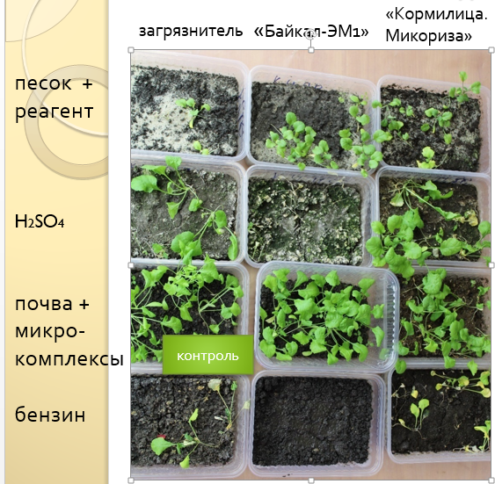
Рис. 1. Растения кресс-салата, 12.03.2021

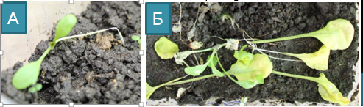
Рис. 2. А. Истончение в прикорневой части стебля.
Б. Увядание листьев

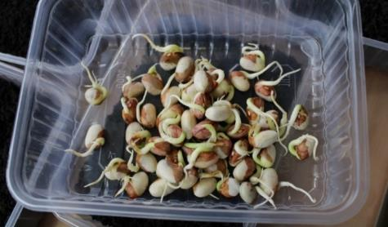
Рис. 3. Проросшие семена фасоли
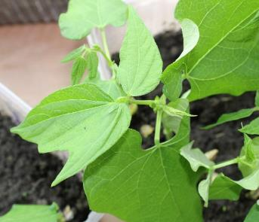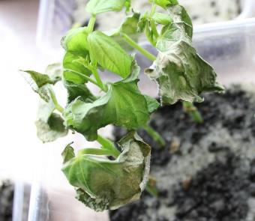
Рис. 4. Аномальное развитие Рис. 5. Увядание листьев
листа в контейнере в песком, реагентом и микрокомплексом
«Байкал-ЭМ1»
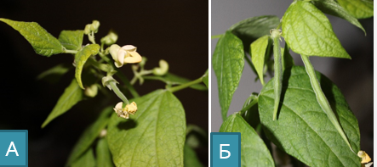
Рис. 7. Развитие фасоли. А. Цветение. Б. Плодоношение

